**项目计划书**

项目名称：山东省企业数据采集系统

**企业数据采集系统项目计划书**

**2020年3月**

目录

1 概述 1

1.1 编写目的 1

1.2 项目交付的产品 1

1.3 产品功能 1

1.4 参考文献 2

2 项目组织 3

2.1 项目内部组织结构 3

2.2 角色与职责划分 3

3 项目管理计划 4

3.1 项目启动 4

3.2 进度计划 4

3.3 成本计划 7

3.4 质量计划 7

3.5 风险计划 8

3.5.1风险识别 8

3.5.2 风险应对策略 9

3.6 配置管理计划 10

3.7 项目收尾 10

**1** 概述

**1.1** 编写目的

该文档给出了整个项目的进度计划、成本计划以及质量计划，从总体上对项目进行管理，然后对进度计划、成本计划以及质量计划给出了详细的说明，试图对整个项目进行控制。

该文档详细地说明了项目的进度、成本和质量计划，这些计划是进行整个项目的基础，方便更好的管理这个项目。

**1.2** 项目交付的产品

交付日期2020年8月6日，主要交付物有：企业数据采集系统网站、系统源代码、技术文档（包括需求规格说明书、系统设计说明书、项目总结文档等）。

**1.3** 产品功能

产品共分为数据管理功能、分析功能、通知功能、系统管理功能，针对企业用户只有数据管理功能的前三项功能和浏览通知功能可用，省用户可以全部功能。

**1.4** 参考文献

1. 《软件项目计划》，燕思君，2017，百度文库
2. 《软件项目计划书（模板）》，赤峰学院小组，2013，百度文库

**2** 项目组织

**2.1** 项目内部组织结构

项目经理负责管理整个项目，项目小组成员皆服从项目经理安排调配，积极做好人员之间的沟通交流，积极配合项目经理做完该做的工作，保证项目按时保质的完成。

**2.2** 角色与职责划分

项目经理 负责整体项目的管理与项目计划的制定与总结 1人

产品经理 负责与甲方进行沟通交流 1人

需求分析人员 负责准确分析用户的需求 2人

软件设计人员 负责软件设计以及编写设计文档 1人

开发人员 负责编码实现项目系统 3人

测试人员 负责对整个项目进行测试 2人

**3** 项目管理计划

应用瀑布模型对项目进行管理，产品开发的各项活动严格按照线性的方式进行，当前活动接受上一活动的工作结果，实施完成所需的工作内容。当前活动的工作结果需要进行验证，如果验证通过，则该结果作为下一项活动的输入，继续进行下一项活动，否则返回进行修改。因此，这种模型强调文档的作用，并要求每个阶段都有仔细验证。

**3.1** 项目启动

项目成员既是积极的劳动者，又是负责的合作者。决策应在充分的讨论基础上由项目经理做出，并被及时有效的执行。按时按量完成项目的基本功能，按时发布产品，遵循规范的项目运作标准，文档严谨完整，代码注释充分，便于后续测试维护。产品要运行稳定，界面友好易上手，能很好的管理企业就业失业信息。开发软件过程中要注重团队建设，成员分工合理，合作默契，气氛融洽。项目设计和开发商要有创新，更好的吸引客户。

**3.2** 进度计划

进度计划是项目计划的核心，应以进度计划为基础，按时保质完成项目，如下图所示：

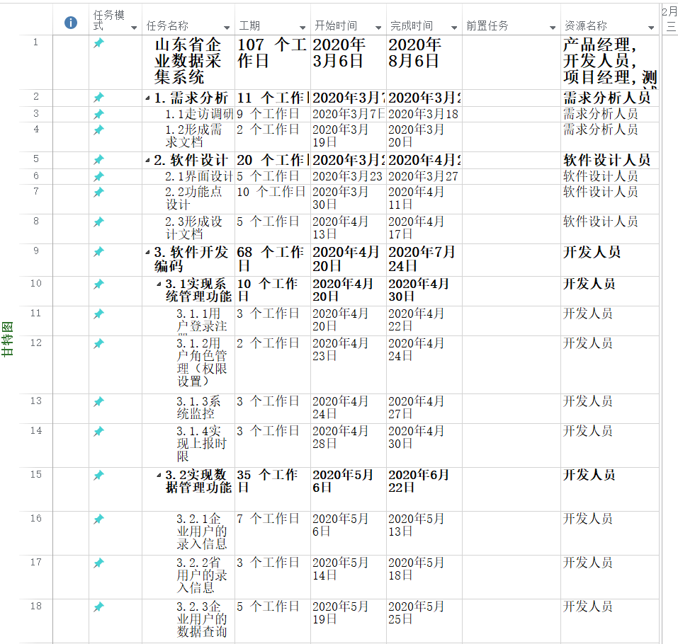

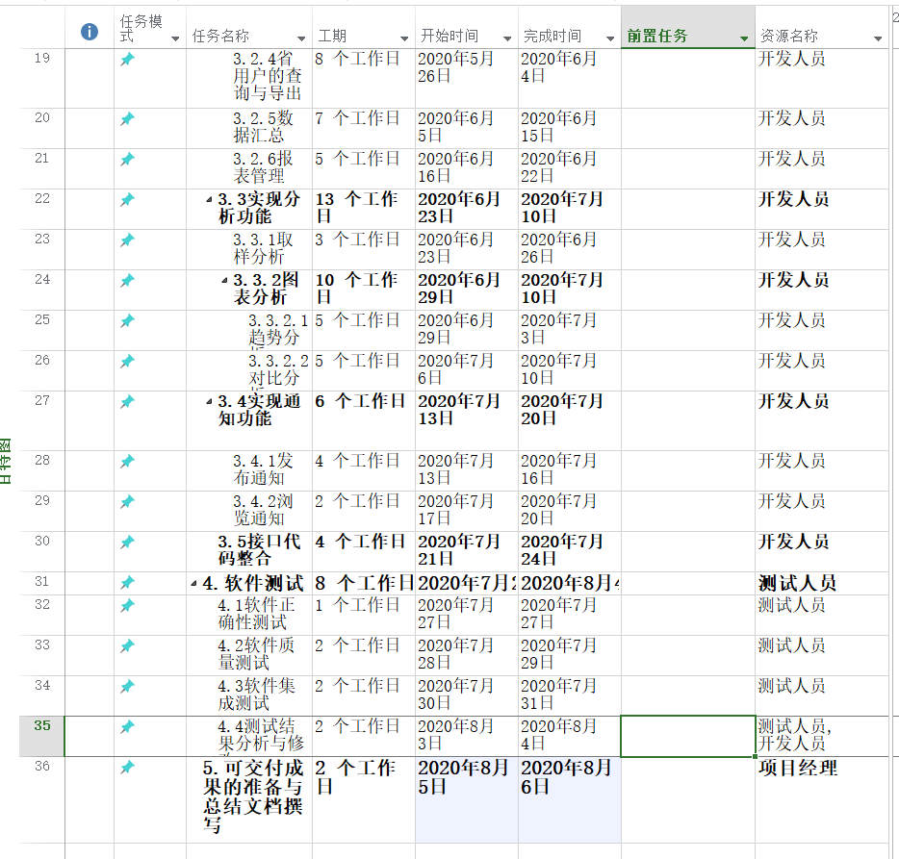

**3.3** 成本计划

软件项目所包含的成本估算如下：

人员工资：5月*1.2w/月*10人=60w

房租水电：人员工资*20%=12w

人员流动以及电脑维修：(60w+12w)*5%=3.6w

总估算成本：60w+12W+3.6w=75.6w

预留成本：75.6w*10%=7.56w

总计成本计划：75.6w+7.56w=83.16w

**3.4** 质量计划

（一）对于性能要求做到以下几点：

1. 系统运行稳定。
2. 系统数据安全。
3. 浏览器端反应快捷，速度能达到业务需求。
4. 系统具有一定的容错性，在非硬件或通讯故障时，系统终端应正常运行。

（二）对于安全性要求做到以下几点：

1. 扩容性和扩展性强，能满足至少1000台终端同时运行。
2. 对于安全性要求做到以下几点：
3. 权限控制：根据不同的用户角色，设置相应的权限，用户的重要操作都做相应的日志记录以备查看，没有权限的用户禁止使用系统。
4. 重要数据加密：本系统对重要数据按一定算法进行加密。
5. 数据备份：允许进行数据备份，防止数据丢失或破坏。

（三）对于质量属性要求做到以下几点：

1. 记录日志：本系统应该能够记录系统运行时所发生的所有错误，包括本机错误和网络错误。这些错误记录便于查找错误的原因。
2. 验证权限：本系统的所有功能都应该进行功能权限、用户权限的判断和控制。
3. 控制必录入项：本系统能够对必录入项进行控制，使用户的信息能保证录入完整。

（四）需要通过过项目每一个阶段都进行测试来达到保证项目质量的目的。

**3.5** 风险计划

**3.5.1风险识别**

1）合同

2）开发人员与实施人员变动

3）被培训人员不配合培训

4）管理层与实施项目组意见不能达成一致

5）客户需求变更

6）各层人员不配合拖延进度

7）沟通不良

**3.5.2风险应对策略**

1）合同

在签订合同之前需要双方负责人都在场，切实的沟通好内容，且在都知道，双方都同意情况下才能签订。

2）开发人员与实施人员变动

开发人员与实施人员的变动会导致进度不一样，尽量减少实施人员因为私事请假。

3）被培训人员不配合培训

先自行沟通，如自行沟通不了便请示上级。

1. 管理层与实施项目组意见不能达成一致

实施方与被实施方在实施前都需要开会讨论，把各项问题都要讨论到位，如达不成一致便不能实施，知道沟通到一致为止。

1. 客户需求变更

当客户提出变更的时候首先应该是满足，如不能满足，再进行协商。

6）各层人员不配合拖延进度

好好沟通，看看是否是哪一个地方不满意所以不配合。

7）沟通不良

在双方实施人员，负责人员都在场时沟通协商好。

**3.6** 配置管理计划

在项目管理过程中经常会碰到一些项目的变更，需要用配置管理工具进行管理，本项目选用github对文档以及变更进行管理。

**3.7** 项目收尾

在开发阶段结束后，开发人员之间会进行代码走查，减少bug，并在测试阶段更新源代码，测试人员根据测试文档进行软件测试，提高软件正确性。